
Міністерство освіти і науки України Національний технічний університет України
“Київський політехнічний інститут імені Ігоря Сікорського”
Факультет інформатики та обчислювальної техніки Кафедра інформаційних систем та технологій

Лабораторна робота №4

з дисципліни «WEB-орієнтовані технології. Backend розробки»
на тему ««Розширені можливості Node.js-додатків: логування, завантаження файлів, моніторинг продуктивності»

Виконав:
Студент групи ІА–34 Оборський Д.В.

Перевірила:

Проскура С.Л.

Київ 2026
Мета:
Ознайомитися з розширеними можливостями серверних застосунків на базі Node.js, а саме:
- реалізацією логування запитів і подій
- організацією завантаження файлів на сервер
- моніторингом продуктивності застосунку

Посилання на PR для ЛР4: https://github.com/EcchiGrill/critic-lib/pull/7

Хід роботи

- Логування HTTP-запитів + Файлове логування подій + Вимірювання часу відповіді.
Створюється окрема інстанція {timestamp}.log під кожен запуск серверу з інформацією про запити
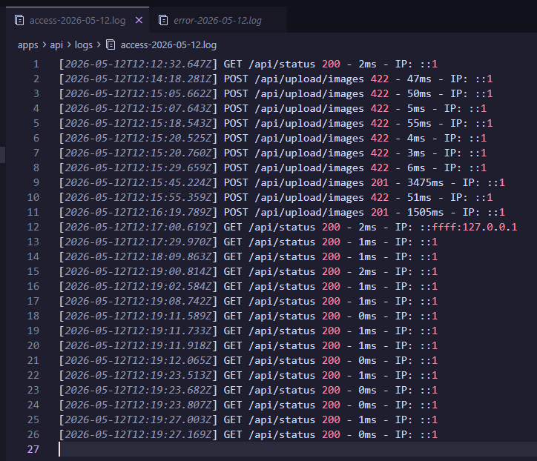
/apps/api/logs
- Обробка помилок.
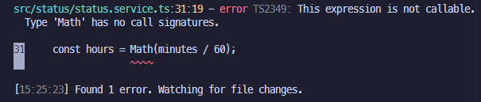

- Завантаження одного файлу.
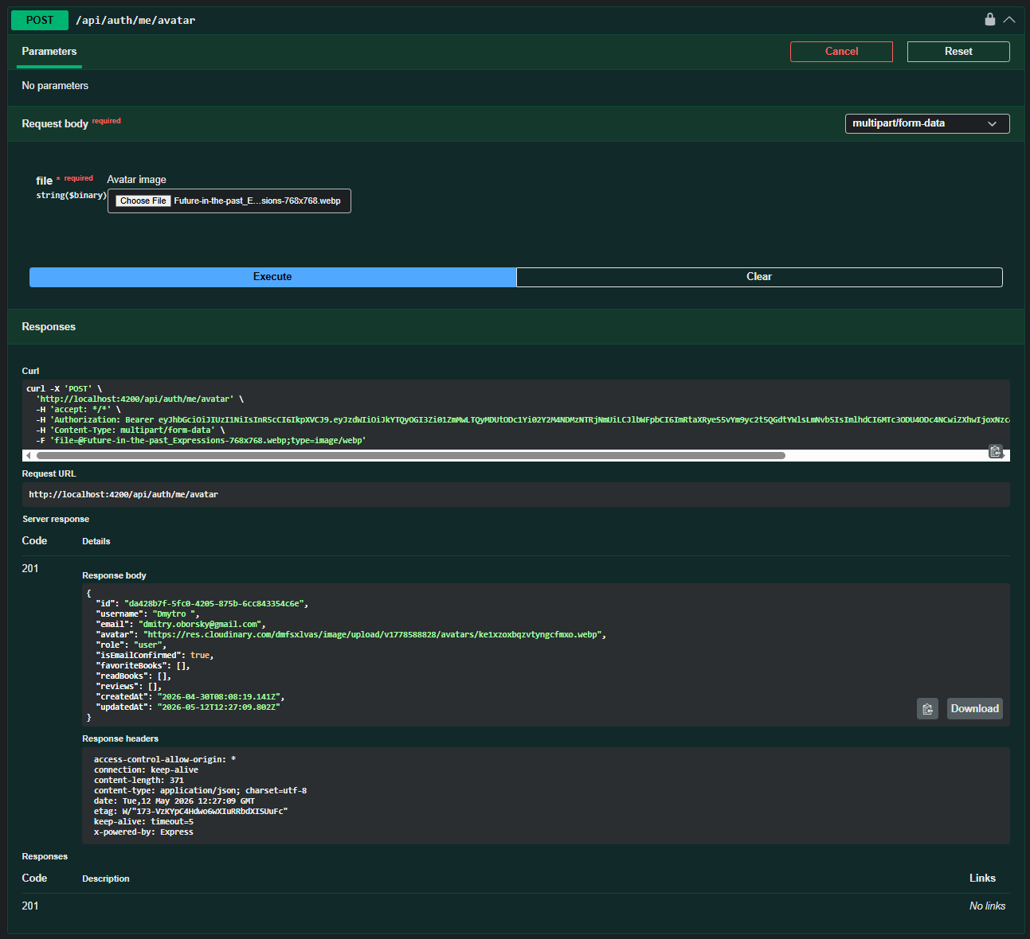

- Завантаження кількох файлів
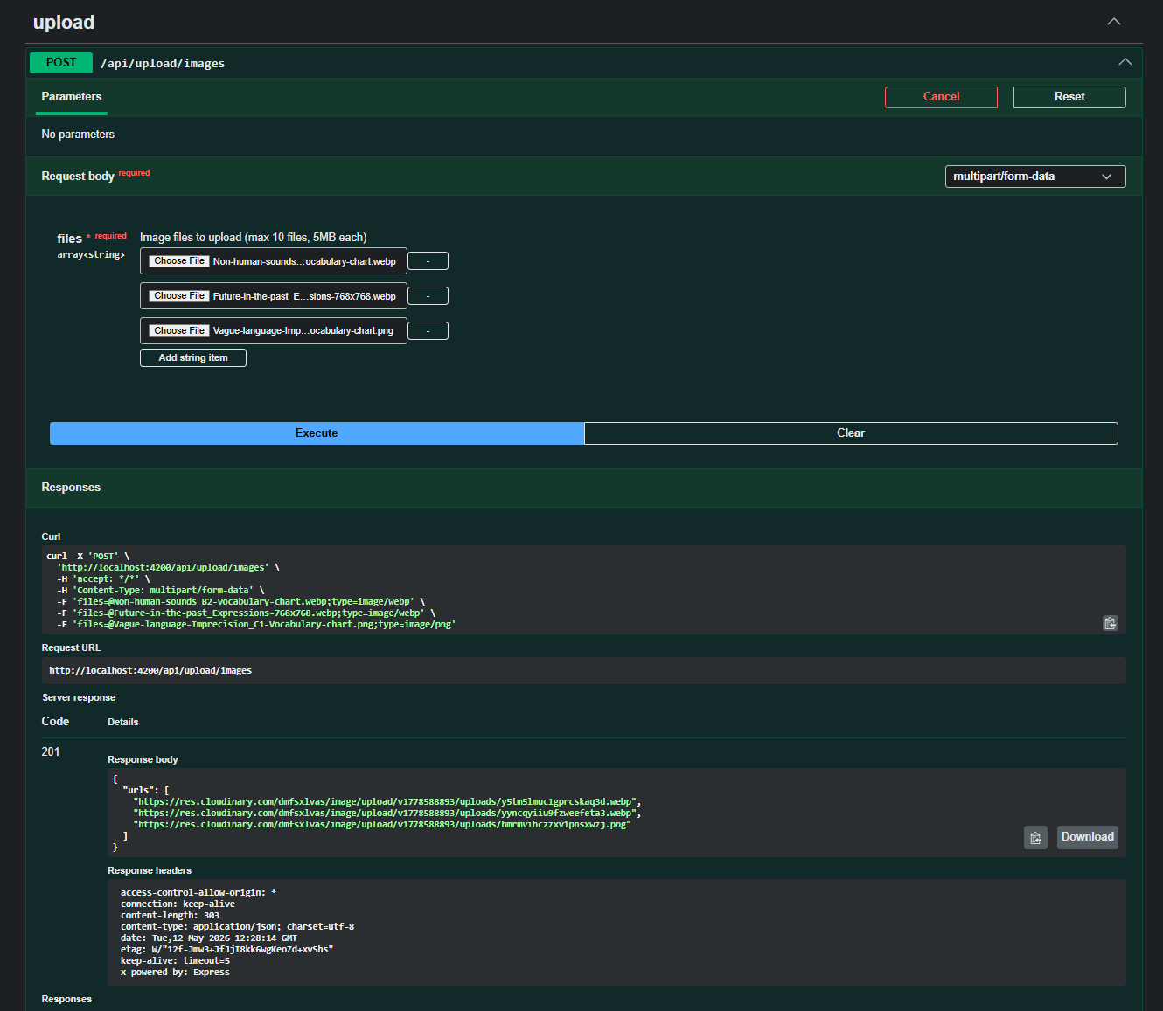

- Валідація файлів
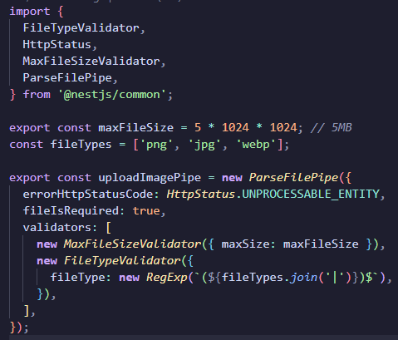
- Моніторинг стану сервера
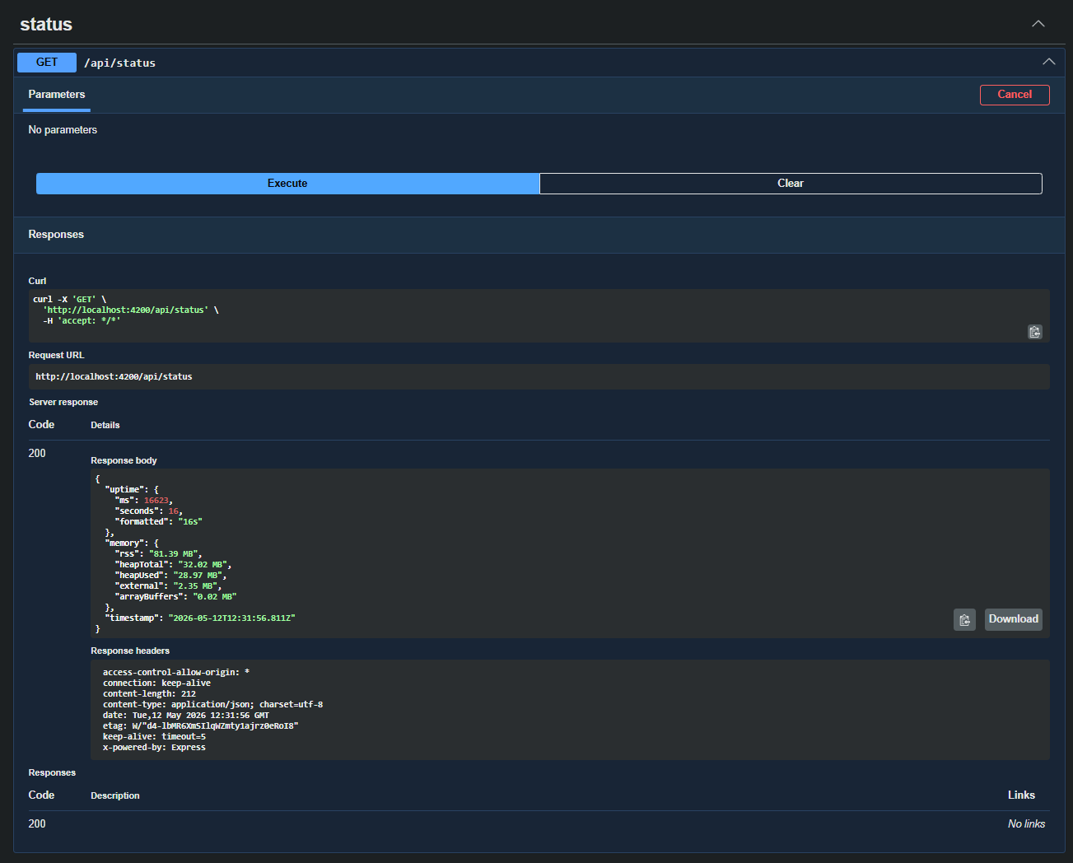

- Інтеграція менеджера процесів. В моєму випадку docker/docker-compose
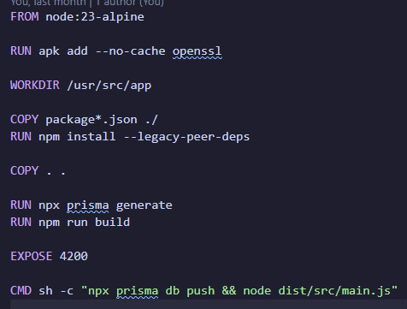
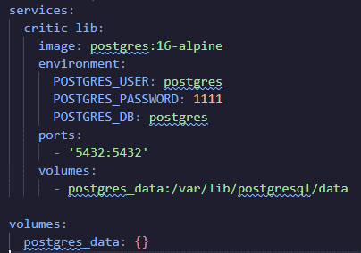
Висновок: У ході виконання лабораторної роботи було розглянуто розширені можливості серверних застосунків на базі Node.js та NestJS. Було реалізовано логування HTTP-запитів і подій із записом у файлові журнали, де для кожного запуску сервера створюється окремий log-файл із часовою міткою. Також було додано вимірювання часу відповіді сервера, що дозволяє аналізувати продуктивність обробки запитів.

